Моделирование взаимодействия ксенона с компонентами
NMDA-рецептора
Ососква В.А.
Студент
Московский государственный университет имени М.В.Ломоносова,
химический факультет, Москва, Россия
E-mail: Os.V.Al@304.ru
Ксеноновая анестезия используется в современной медицинской хирургической практике, прежде всего, из-за отсутствия токсического воздействия на организм. Одна из основных гипотез механизма ксеноновой анестезии связывает её с ингибирующим эффектом ксенона на глутаматные белковые рецепторы центральной нервной системы (NMDA-рецепторы). В основе ингибирующего эффекта, как предполагают, лежит замещение ксеноном молекулы глицина в лиганд-связывающем домене (ЛСД) рецептора. Наличие молекулы глицина необходимо для прохождения нервного импульса. Для исследования механизма воздействия ксенона на NMDA-рецептор важным инструментом является направленный мутагенез определённых аминокислот ЛСД рецептора.
Целью данной работы являлось исследование влияния мутаций ароматических аминокислотных остатков лиганд-связывающего домена NMDA-рецептора на устойчивость комплекса ксенон-ЛСД при помощи компьютерного моделирования.
В данной работе с помощью современных методов вычислительной химии было осуществлено моделирование систем ксенон-рецептор для белка дикого типа, а также для двух мутантных форм – при замене фенилаланина в позиции 250 на тирозин и триптофан. Моделирование проводилось для двух конформаций лиганд-связывающего домена, отвечающих прохождению («закрытая» конформация) и отсутствию («открытая» конформация) нервного импульса. Согласно результатам моделирования, в нативном белке ксенон устойчиво связывается с активным сайтом и имеет предпочтительный структурный мотив «Xe-ароматическая аминокислота» (Рис. 1), однако в случае мутаций эта устойчивость нарушается, что находится в хорошем согласии с экспериментальными данными о подобных мутациях.

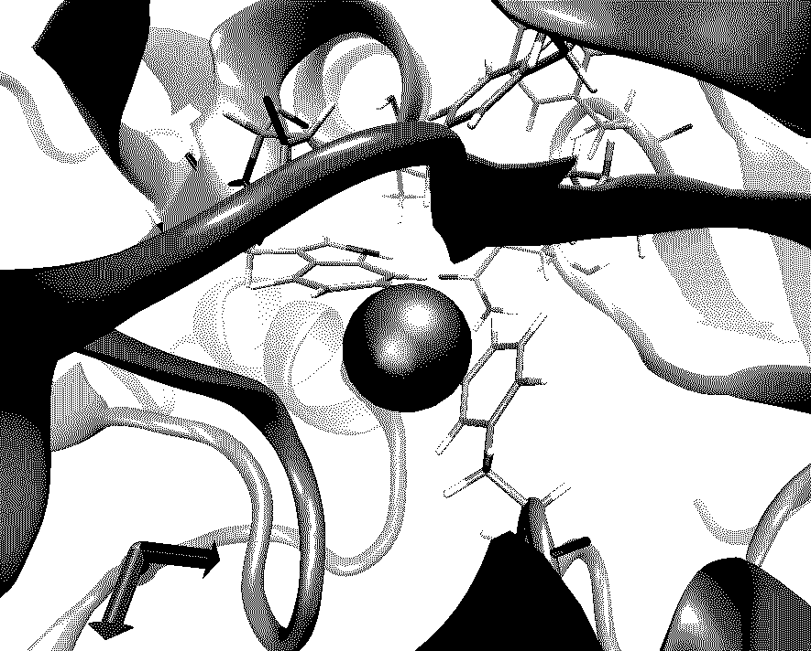
Рис. 1. Один из центров связывания атома ксенона в лиганд-связывающем домене «закрытой» конформации. Сфера – атом ксенона.

Для моделирования системы в работе был использован метод молекулярной динамики. Для описания межатомных взаимодействий использовалось силовое поле CHARMM27. Вычисления были проведены с помощью программного пакета NAMD. Работа выполнена с использованием ресурсов суперкомпьютерного комплекса МГУ имени М.В. Ломоносова.

